VLA 모델이 스스로 인지하는 작업 단계의 실시간 감지

박경태, 김상우, 오윤선†
한양대학교
rudxo1997@hanyang.ac.kr, kimz1121@hanyang.ac.kr, †yoh21@hanyang.ac.kr

Real-Time Detection of a VLA Model's Self-Perceived Action Phase

Kyungtae Park, Sangwoo Kim, Yoonseon Oh†
Hanyang University
요 약
Vision-Language-Action(VLA) 모델이 작업을 수행할 때 스스로 현재 어떤 작업 단계(action phase)를 진행 중인지를 우리가 알 수 있다면, 이는 VLA 모델에 대한 설명 가능성을 높이고 추론 중 제어 및 개입을 가능하게 하는 출발점이 된다. 본 연구는 모델이 현재 수행 중인 action phase를 model의 내부 activation에서 감지할 수 있음을 보인다. GR00T N1.5 모델의 action head(diffusion transformer, DiT)의 residual stream activation을 clustering하면, 각 cluster는 특정 action phase에 국한되어 나타나고 다른 phase에서는 잘 나타나지 않는다. 이 대응을 이용하면 학습에 사용하지 않은 unseen scene에서도 한 step의 activation만으로 현재 phase를 0.82의 정확도로 감지할 수 있으며, 이는 경과 시간을 등분위로 분할하여 만든 시간 대조군과 관찰 기반 외부 모델 대조군을 웃돈다. 이 구조는 압축 모델을 SAE로 바꾸어 실험해도 재현된다. 즉 VLA activation에는 phase와 정합적인 구조가 존재해 이를 통해 추론 중 online action phase detection이 가능하다.
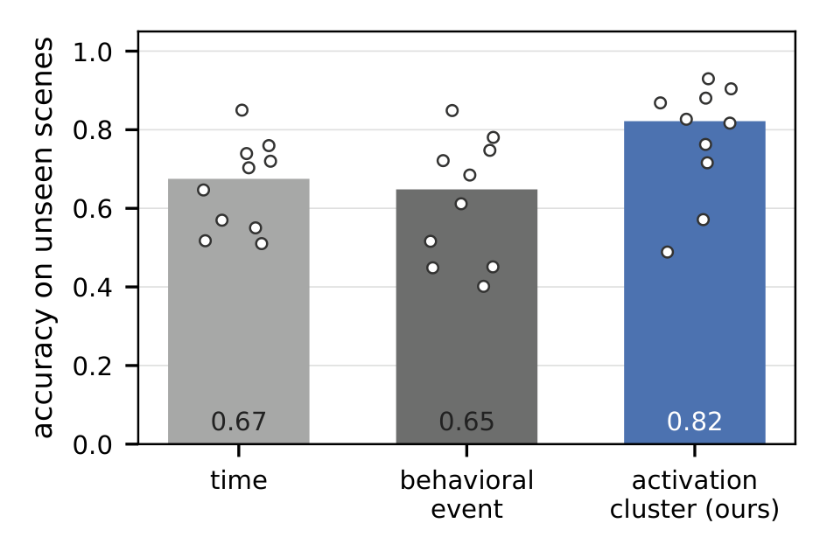
Figure 1: Unseen scene에서의 phase 감지 정확도. 막대는 instruction 10개의 중앙값, 흰 점은 instruction 별 값이다. 회색은 외부 정보만 쓰는 대조군, 파랑은 내부 activation이다.
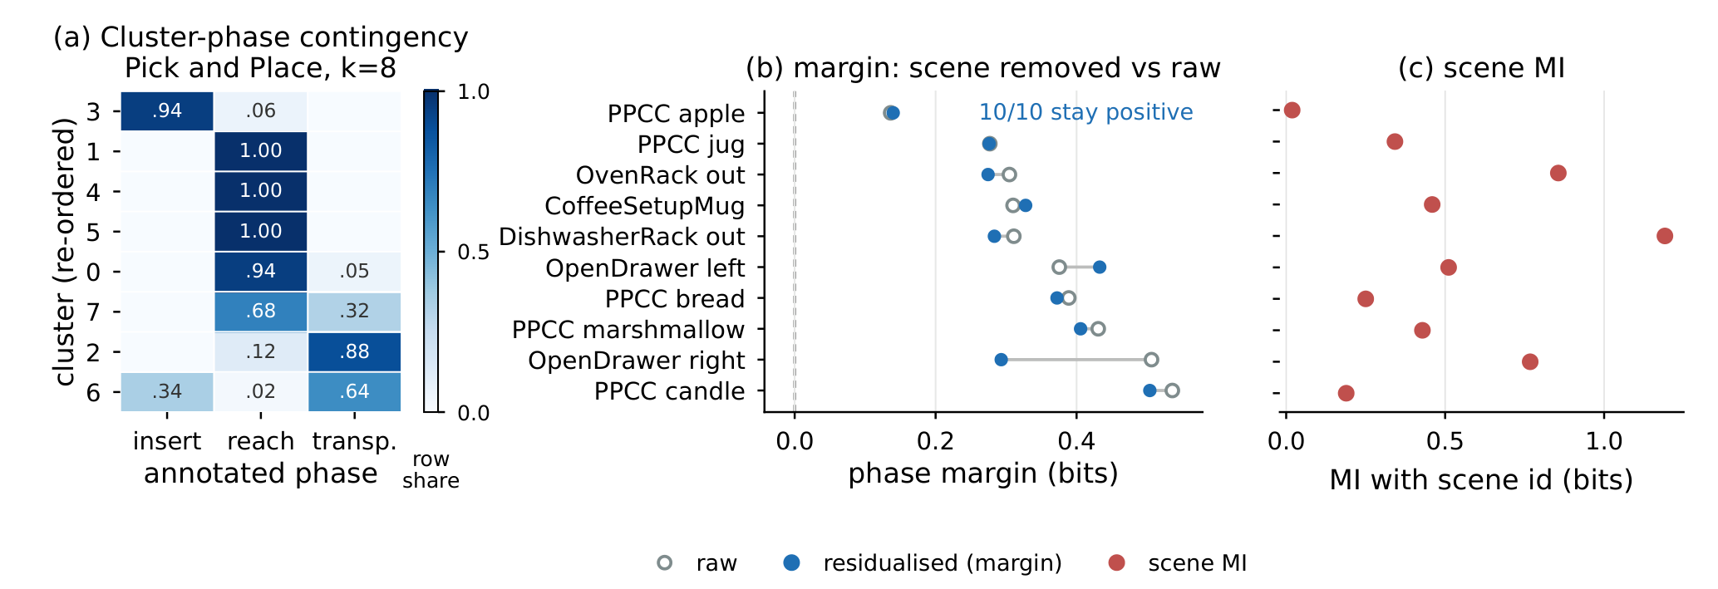
Figure 2: (a) Cluster와 GT phase 출현 연관성 행렬. 세로축은 cluster에 임의로 부여한 index이다. 이는 특정 cluster는 특정 phase에 주로 국한되어 나타냄을 보여준다. (b) Activation에서 scene별 평균값을 뺀 후의 phase에 대한 margin. (c) activation이 scene에 대해서 얼마나 설명하는지를 나타내는 그래프.
Ⅰ. 서론
VLA 모델은 내부를 이해하기 힘든 블랙박스이지만 실제 로봇을 조작하므로, 모델이 지금 무슨 작업을 진행 중이라고 인지하는지 사람이 파악할 수 있어야 한다. 본 논문에서 action phase란 manipulation task를 의미 단위로 나누었을 때 로봇이 수행하고 있는 하위 작업(subtask)을 의미한다. 같은 subtask가 한 task 안에서 여러 번 다시 등장할 수도 있다. 예컨대 Pick & Place task는 reach, grasp, transport, place의 phase로 구성된다[11]. 현재 phase를 파악하는 방법으로는 카메라나 센서로 얻은 환경, 로봇의 상태정보를 통해 외부 관찰자 모델을 학습시켜서 얻는 방법이 있다[10]. 하지만 외부 관찰은 로봇이 겉보기에 무엇을 하는지 알려줄 뿐이며, 모델이 스스로 어떤 작업을 하고 있다고 인지하는지는 내부 activation을 직접 읽어야만 알 수 있고, 이는 겉보기 행동과 모델의 인지가 어긋났을 때 수정을 위한 전제 조건이다. VLA 내부 표현을 해석하려는 최근 시도들은 Sparse Auto Encoder(SAE)나 linear probe로 primitive action에 대응하는 feature를 찾고 그 방향으로 steering까지 보였으나[3,4,5,8], feature의 이름은 사람이 rollout 영상과 대조해 수동으로 붙이며, 내부 표상이 사람이 정의한 phase를 얼마나 정확히, 어떤 단위로 담는지는 정량화하지 않는다. VLA의 내부 phase를 추론 중에 online으로 읽을 수 있으면 설명을 넘어 조건부 개입이나 실패 감지[9]의 조건 신호로 활용할 수 있다. 본 연구는 GR00T N1.5[1]가 RoboCasa[2] 주방 조작을 수행하는 동안의 activation을 Auto Encoder(AE)와 clustering으로 분석해, 모델 내부 phase가 사람이 정의한 phase와 갖는 관계를 감지 정확도와 Mutual Information(MI) margin으로 정량화한다.
Ⅱ. 방법
Data. RoboCasa 주방 조작 환경에서 GR00T N1.5의 rollout을 수집한다. 5개 task(OpenDrawer, PnPCounterToCab, OvenRack, DishwasherRack, CoffeeSetupMug)에 속하는 10개 instruction마다 10개 scene에서 10회씩 총 1,000 rollout을 수집하였다. 모델이 1회 추론할 때마다 action head(DiT)의 residual stream activation을 캡처하며, 이 추론 1회를 한 추론 스텝으로 삼는다. 이 activation은 12번째 layer의 마지막 denoising step에서 49개 토큰을 평균한 1,536차원 벡터이고, GT phase 라벨은 그 추론이 일어난 시점의 라벨을 사용한다.
Detector의 학습과 평가는 instruction별로 진행하며 dataset은 scene 단위로 분리한다. 10개 scene 중 8개를 학습용, 2개를 평가용으로 나누고, 이러한 분할을 무작위로 3가지 구성한다. 분할마다 표준화, AE, clustering, phase 매핑을 학습 scene만으로 새로 fitting하며, 세 분할의 평가 결과를 평균해 보고한다. 사람이 라벨링한 phase 라벨은 AE와 KMeans 학습에는 쓰지 않으며, cluster를 최빈 phase에 대응시키는 매핑과 평가 시 채점에만 사용한다.
Clustering. Raw activation 1,536차원을 AE를 통해 16차원 latent 벡터로 압축한 뒤 KMeans로 clustering한다. Cluster 수는 k = 8을 사용한다. 사람이 라벨링한 phase 수(3–6)를 넘는 k에서 감지 성능이 평탄화 돼 특정 k에 의존적이지 않음은 결과에서 보인다(Figure 3). Cluster 중심은 학습 split에서만 만든다. 추론 중에는 매 추론 스텝마다 얻는 activation을, 학습한 AE에 그대로 통과시켜 latent 값을 얻고 가장 가까운 중심에 배정해 cluster를 추정한다. 이 방식은 추론 중 학습이나 clustering이 필요 없고, 해당 스텝의 activation 하나와 고정된 중심만으로 감지하여 과거·미래 스텝을 필요로 하지 않으므로 online detection이 가능하다.
Baseline. 각 instruction 별로 phase는 순서대로 진행되는 경향이 있다. 따라서 activation이 아니라 단순히 진행도만으로 판단하는 detector도 어느 정도 phase를 맞힌다. 이 몫을 빼기 위한 시간 대조군은 에피소드 시작부터의 경과 스텝 수를 발견된 cluster 수와 같은 개수의 구간으로 등분위 분할한 후, 각 구간별로 학습 데이터에서의 최빈값을 phase로 판단하는 baseline이다. 또한 외부 관찰만으로 phase를 나누는 기존 방법과 비교하기 위해, 관찰 기반 외부 모델 대조군으로 기존 연구[5]의 이벤트 발견 파이프라인을 채택한다. 저자가 공개한 구현을 수정 없이 사용하여, end-effector 궤적에서 AWE[6]로 waypoint를 추출하고 그 주변 프레임의 SigLIP[7] 시각 임베딩에 로봇 상태와 진행도를 이어붙인 descriptor를 clustering해 이벤트를 얻는다.
Metric. 주 지표는 margin과 정확도이다. 스텝 i의 cluster 라벨을 zᵢ ∈ {1, …, k}, 사람이 붙인 GT phase를 yᵢ라 하자. Cluster 라벨을 알았을 때 phase에 대한 불확실성이 얼마나 줄어드는지를 Mutual Information(MI)
I(Z;Y) = $\sum_{k}{ }\sum_{c}{ }$p(k,c) log₂ [p(k,c) / (p(k)p(c))]
로 측정한다. 여기서 p(k,c)는 전체 스텝 중 cluster가 k이면서 phase가 c인 비율이다. 다만 MI는 cluster 수가 늘면 자동으로 커지므로, 같은 상태 수를 갖는 시간 대조군의 MI를 뺀 값을 사용한다.
margin = I(Z;Y) − I(Z_clock;Y). (1)
정확도는 감지한 cluster가 매핑된 phase와 GT phase가 일치하는 비율로 구한다.
Ⅲ. 결과
VLA 내부 activation 한 스텝만으로 phase를 감지 할 수 있다. Instruction별 unseen scene 정확도의 중앙값은 0.82이다(Figure 1). 시간 대조군은 정확도 0.67이며, 관찰 기반 외부 모델 대조군[5]은 0.65이다. 같은 환경에서 activation cluster(ours)는 10개 instruction 중 9개에서 관찰 기반 외부 모델 대조군을 앞서며, 모든 방법이 약 0.5의 정확도를 보이는 “Fully slide the top dishwasher rack out” instruction에서는 예외이다. 즉 내부 activation이 가진 phase 정보가 가장 풍부하고 정확하다.
각 cluster는 특정 phase에 국한된다. 한 phase에서 나타난 cluster는 다른 phase에서 잘 나타나지 않는다. Cluster와 phase의 동시 출현 비율 p(k,c)를 나타낸 행렬에서는 특정 cluster는 특정 phase에 주로 나타남이 보인다(Figure 2a). 시간 대조군의 MI 중앙값은 0.279 bits 이며, margin의 중앙값은 +0.343 bits이다. 모든 instruction에서 양수이므로 단순히 진행도만 가지고 판단하는 것보다 정보량이 풍부함을 알 수 있다(Figure 2b). k가 GT phase 수보다 커서 한 phase를 여러 cluster가 나눠 갖더라도 각 cluster는 특정 phase에 국한되므로 이 방식의 높은 정보량을 여전히 지지한다.
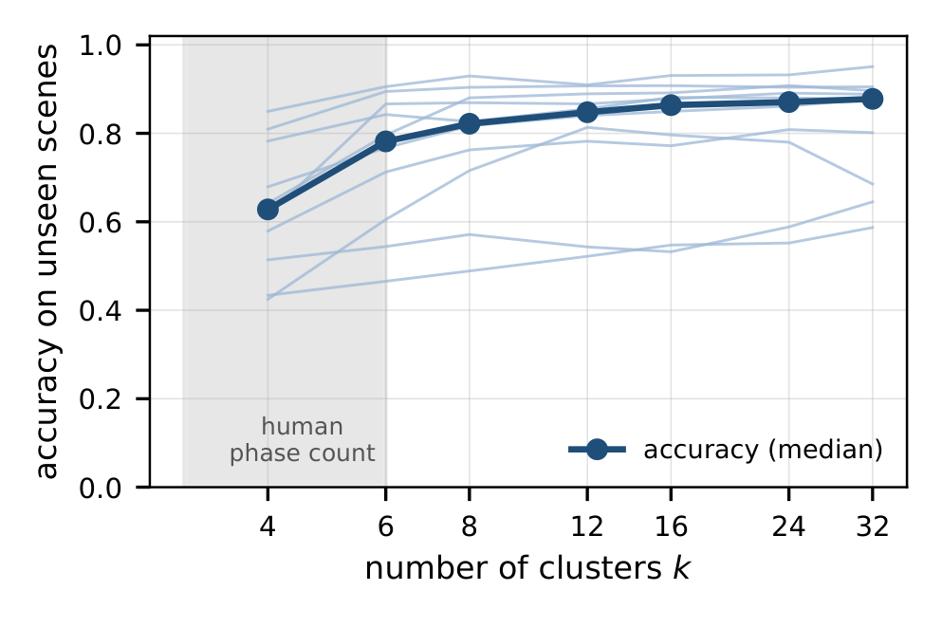
Figure 3: 감지 정확도의 k에 대한 강건성. GT phase 수(3–6, 회색 대역)를 넘는 k ≥ 8에서 성능이 평탄해진다(0.82–0.88). 흐린 선은 각 instruction별 accuracy 그래프이다.
Phase 정보는 장면 암기로 환원되지 않는다. Activation에는 scene 정보도 섞여 있다(instruction별 scene과의 MI 0.02~0.86 bits). 그러나 scene별 평균을 제거한 잔차에서 scene 정보는 중앙값 0.44에서 0.27 bits로 크게 줄어드는 반면, phase margin +0.34에서 +0.31로 10개 instruction 전부에서 양수로 유지된다(Figure 2b).
Cluster 전환은 압축 모델에 관계없이 일관된다. Cluster 전환이 특정 압축 모델의 산물이 아님을 확인하기 위해, 같은 activation을 AE와 SAE로 각각 압축· clustering했다. 각 모델은 에피소드의 스텝마다 cluster를 하나씩 배정하므로 앞 step과 cluster가 달라지는 지점을 전환으로 정의할 수 있다. 두 모델이 낸 전환을 ±1스텝 이내에서 짝지었다. 짝지어진 비율을 AE 전환 기준(precision)과 SAE 전환 기준(recall)으로 구해 조화평균한 값이 전환 일치 F1이며, 전환 개수는 두고 위치만 무작위로 흩은 상태열 300개의 F1 분포로 z를 구한다. 두 모델의 전환 일치율은 F1 0.66~0.75, z +8.8~+13.5을 보인다. 즉 activation에는 전환 시점 정보가 존재한다.
Ⅳ. 한계와 결론
한계. 평가는 단일 모델(GR00T N1.5)·단일 벤치마크(RoboCasa, 시뮬레이션)에 한정되어 다른 VLA나 실제 로봇으로의 일반화는 확인하지 않았다. GT phase 라벨은 한 명의 연구자가 부여한 것이라 정확도의 절대값은 그 기준에 의존한다. 다만 모든 방법을 같은 라벨로 채점하므로 비교에는 영향이 같다. 또한 본 연구는 표상을 읽는 것이며, 개입해 행동을 바꾸는 것은 별개의 검증을 요한다.
결론. VLA의 action head activation에는 사람이 정의한 phase와 정합적인 구조가 있음을 비지도 clustering으로 확인 할 수 있으며, 이를 이용하면 unseen scene에서도 한 스텝의 activation만으로 현재 phase를 정확도 0.82로 감지할 수 있다. 이 감지는 추론 중 매 스텝 online으로 그대로 수행되므로, phase 조건부 개입·실패 감지의 조건 신호로 나아가는 출발점이 된다.
참 고 문 헌
[1] NVIDIA GEAR Team, “GR00T N1: An Open Foundation Model for Generalist Humanoid Robots,” arXiv:2503.14734, 2025.
[2] S. Nasiriany et al., “RoboCasa: Large-Scale Simulation of Everyday Tasks for Generalist Robots,” RSS, 2024.
[3] A. Swann et al., “Sparse Autoencoders Reveal Interpretable and Steerable Features in VLA Models,” arXiv:2603.19183, 2026.
[4] H. Buurmeijer et al., “Observing and Controlling Features in Vision-Language-Action Models,” arXiv:2603.05487, 2026.
[5] X. Jin et al., “Event-Grounded Sparse Autoencoders for Vision-Language-Action Policies,” arXiv:2605.17204, 2026.
[6] L. X. Shi, A. Sharma, T. Z. Zhao, and C. Finn, “Waypoint-Based Imitation Learning for Robotic Manipulation,” CoRL, 2023.
[7] X. Zhai, B. Mustafa, A. Kolesnikov, and L. Beyer, “Sigmoid Loss for Language Image Pre-Training,” ICCV, 2023.
[8] B. Häon et al., “Mechanistic Interpretability for Steering Vision-Language-Action Models,” CoRL, 2025.
[9] Q. Gu et al., “SAFE: Multitask Failure Detection for Vision-Language-Action Models,” NeurIPS, 2025.
[10] W. Wan et al., “LOTUS: Continual Imitation Learning for Robot Manipulation Through Unsupervised Skill Discovery,” ICRA, 2024.
[11] R. S. Sutton, D. Precup, and S. Singh, “Between MDPs and Semi-MDPs: A Framework for Temporal Abstraction in Reinforcement Learning,” Artificial Intelligence, 112:181–211, 1999.

